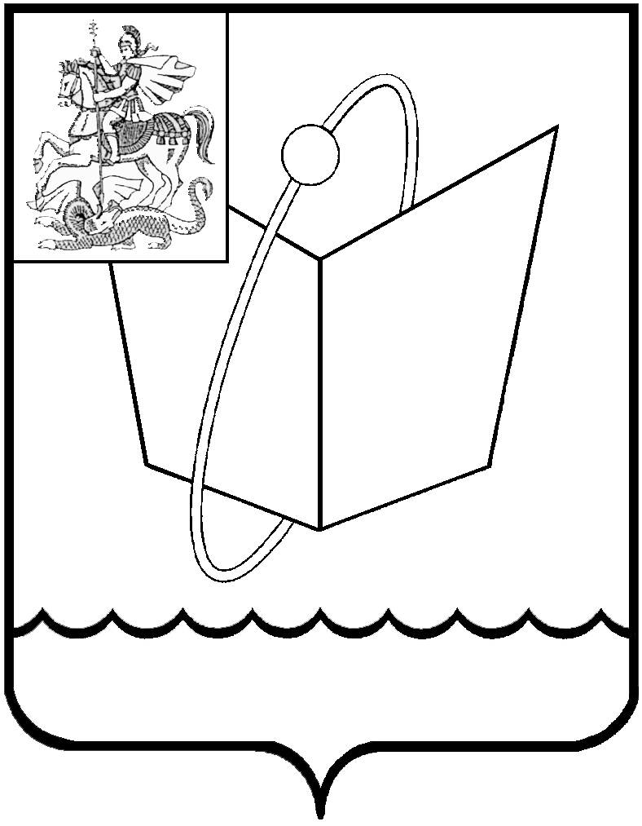
ГЛАВА ГОРОДСКОГО ОКРУГА ФРЯЗИНО

ПОСТАНОВЛЕНИЕ

от 16.09.2019 № 527

О признании утратившими силу некоторых постановлений администрации города, постановлений Главы города

В связи с реорганизацией МУ «ФОЦ «Олимп» г. Фрязино», в соответствии с постановлением Правительства Московской области от 10.04.2018 № 216/14 «О внесении изменений в Положение об оплате труда работников государственных учреждений Московской области по игровым видам спорта и признании утратившими силу некоторых постановлений Правительства Московской области в сфере физической культуры и спорта», постановлением Главы городского округа Фрязино от 23.04.2019 № 269 «О реорганизации муниципального бюджетного учреждения «Спортивная школа «Олимп» городского округа Фрязино», Уставом городского округа Фрязино Московской области

постановляю:

1. Признать утратившими силу:
- постановление администрации города Фрязино от 13.07.2011 № 455 «Об оплате труда работников муниципальных учреждений физической культуры и спорта города Фрязино»;
- постановление администрации города Фрязино от 02.12.2011 № 766 «О внесении изменений в постановление администрации города от 13.07.2011 № 455 «Об оплате труда работников муниципальных учреждений физической культуры и спорта города Фрязино»;
- постановление администрации города Фрязино от 07.02.2012 № 82 «О внесении изменений в постановление администрации города от 13.07.2011 № 455 «Об оплате труда работников муниципальных учреждений физической культуры и спорта города Фрязино»;
- постановление администрации города Фрязино от 10.09.2012 № 633 «О внесении изменений в постановление администрации города от 13.07.2011 № 455 «Об оплате труда работников муниципальных учреждений физической культуры и спорта города Фрязино»;
- постановление администрации города Фрязино от 27.11.2012 № 805 «О внесении изменений в постановление администрации города от 13.07.2011 № 455 «Об оплате труда работников муниципальных учреждений физической культуры и спорта города Фрязино»;
- постановление администрации города Фрязино от 27.05.2013 № 274 «О внесении изменений в постановление администрации города от 13.07.2011 № 455 «Об оплате труда работников муниципальных учреждений физической культуры и спорта города Фрязино»;
- постановление администрации города Фрязино от 22.08.2013 № 512 «О внесении изменений в постановление администрации города от 13.07.2011 № 455 «Об оплате труда работников муниципальных учреждений физической культуры и спорта города Фрязино»;
- постановление администрации города Фрязино от 25.04.2014 № 238 «О внесении изменений в постановление администрации города от 13.07.2011 № 455 «Об оплате труда работников муниципальных учреждений физической культуры и спорта города Фрязино»;
- постановление администрации города Фрязино от 21.05.2014 № 323 «О внесении изменений в постановление администрации города от 13.07.2011 № 455 «Об оплате труда работников муниципальных учреждений физической культуры и спорта города Фрязино»;
- пункт 3 постановления администрации города Фрязино от 12.09.2014 № 590 «О внесении изменений в положения «Об оплате труда работников муниципальных учреждений г. Фрязино»;
- постановление Главы города Фрязино от 28.09.2016 № 659 «О внесении изменений в постановление администрации города от 13.07.2011 № 455 «Об оплате труда работников муниципальных учреждений физической культуры и спорта города Фрязино»;
- постановление Главы города Фрязино от 03.10.2017 № 719 «О внесении изменений в постановление администрации города от 13.07.2011 № 455 «Об оплате труда работников муниципальных учреждений физической культуры и спорта города Фрязино».
2. Опубликовать настоящее постановление в печатном средстве массовой информации, распространяемом на территории городского округа Фрязино Московской области, и разместить на официальном сайте городского округа Фрязино в сети Интернет.
3. Контроль за выполнением настоящего постановления возложить на заместителя главы администрации Егорова А.Д.

Глава городского округа К.В. Бочаров

